<!-- Page 1 -->
软件名称：Atlas-X Cursor Studio 鼠标指针自定义工具软件 V1.0
版本号：V1.0
材料类型：软件操作说明书
页码：第 1 页

Atlas-X Cursor Studio 鼠标指针自定义工具软件 V1.0 操作说明书

封面
文档名称：《Atlas-X Cursor Studio 鼠标指针自定义工具软件 V1.0 操作说明书》
软件名称：Atlas-X Cursor Studio 鼠标指针自定义工具软件 V1.0
软件简称：Atlas-X Cursor Studio
著作权人：张希
版本号：V1.0
开发完成日期：2026-04-21
首次发表日期：2026-04-21
首次发表地点：GitHub 网络发布
文档用途：中国计算机软件著作权登记操作说明书草稿

目录
1 软件概述
2 运行环境
3 安装与启动
4 主界面说明
5 鼠标指针图片导入
6 鼠标指针预览
7 鼠标指针方案管理
8 应用自定义鼠标指针
9 恢复默认鼠标指针
10 配置保存与读取
11 异常提示与处理
12 卸载与数据清理
13 常见问题
14 版本信息
15 第三方组件说明

截图占位清单
【截图 1：软件主界面，后续替换为真实截图】
【截图 2：内置主题选择界面，后续替换为真实截图】
【截图 3：自定义图片导入与预览界面，后续替换为真实截图】
【截图 4：生成并应用鼠标指针界面，后续替换为真实截图】
【截图 5：恢复系统默认鼠标指针界面，后续替换为真实截图】
【截图 6：设置界面，后续替换为真实截图】
【截图 7：关于界面，后续替换为真实截图】

<!-- Page 2 -->
软件名称：Atlas-X Cursor Studio 鼠标指针自定义工具软件 V1.0
版本号：V1.0
材料类型：软件操作说明书
页码：第 2 页

1 软件概述

本软件正式产品名称为 Atlas-X Cursor Studio。软著登记全称为“Atlas-X Cursor Studio 鼠标指针自定义工具软件 V1.0”，其中“鼠标指针自定义工具软件”为功能描述，“V1.0”为登记版本号。
Atlas-X Cursor Studio 是一款面向 Windows 桌面环境的鼠标指针自定义工具。
软件提供内置鼠标主题选择、自定义图片生成光标、系统光标应用、默认光标恢复和鼠标位置增强提示。
软件以桌面窗口和系统托盘结合的方式运行，关闭主窗口后可继续在托盘中驻留。
软件适合多屏办公、教学演示、投影展示、远程会议和复杂桌面背景下的鼠标定位。
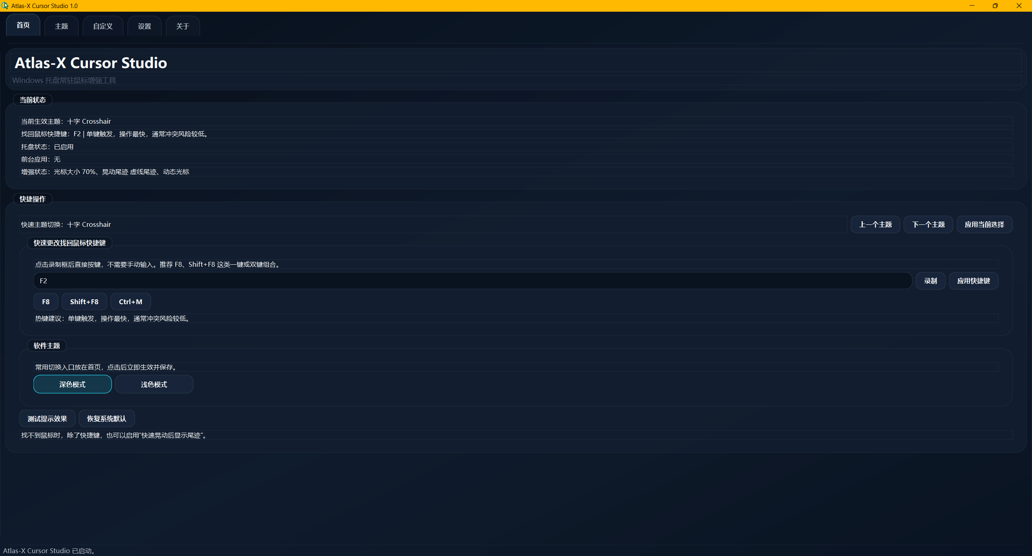
软件主界面图

2 运行环境

支持系统为 Windows 10 和 Windows 11。
安装包配置为 x64compatible，建议在 64 位 Windows 桌面环境中使用。
源码运行需要 Python 3.11 或更高版本，并安装 requirements.txt 中列出的依赖。
首次运行不要求管理员权限；应用系统光标和写入当前用户开机启动项均使用当前用户环境。

3 安装与启动

普通用户可使用发布包中的安装器 `AtlasXCursorStudio-Setup-1.0.exe` 安装。
不希望安装时可使用 `AtlasXCursorStudio-portable.zip`，解压后运行 `AtlasXCursorStudio.exe`。
开发者可在源码目录中执行 `python -m app.main` 启动。
程序启动后显示主窗口，并初始化配置、日志、光标管理、托盘图标、全局快捷键和增强效果服务。
若以 `--startup` 或 `--minimized` 参数启动，程序进入托盘驻留状态，不主动显示主窗口。

<!-- Page 3 -->
软件名称：Atlas-X Cursor Studio 鼠标指针自定义工具软件 V1.0
版本号：V1.0
材料类型：软件操作说明书
页码：第 3 页

4 主界面说明

主界面由首页、主题、自定义、设置、关于等标签页组成。
首页显示当前生效主题、找回鼠标快捷键、托盘状态、前台应用和增强功能状态。
主题页用于查看和应用内置鼠标样式，并调整主题配色。
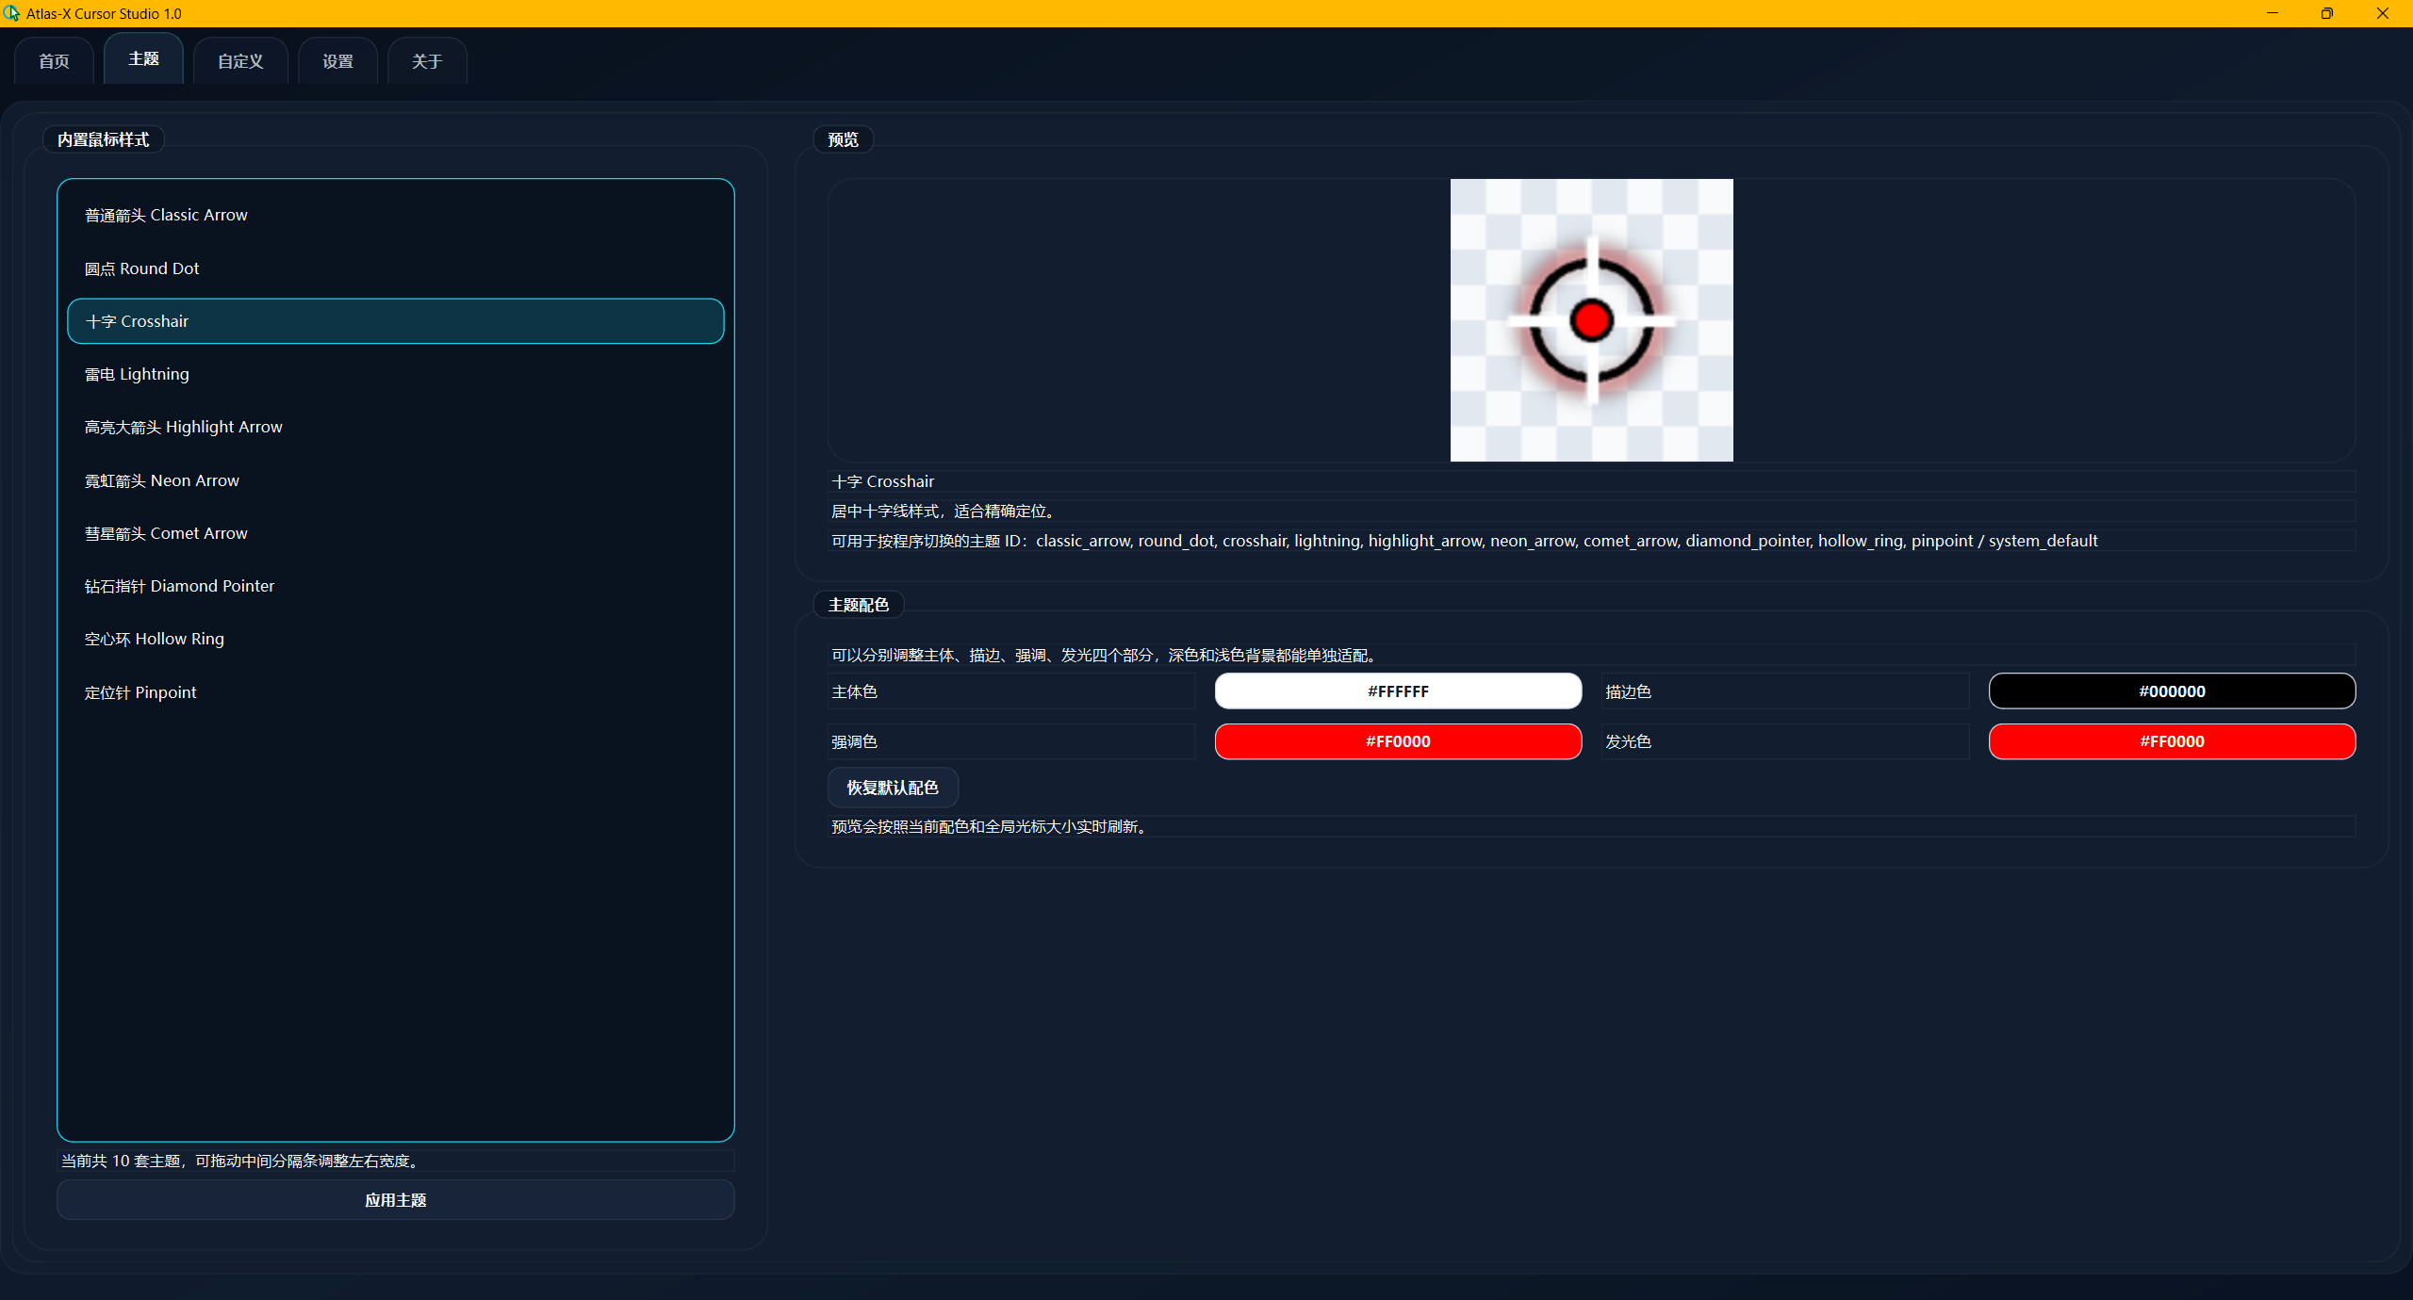
内置主题选择界面
自定义页用于导入图片、生成预览、设置热点并生成 `.cur` 光标。
设置页用于调整找回鼠标、光标大小、晃动尾迹、点击波纹、动态光标、按程序切换、开机启动等选项。
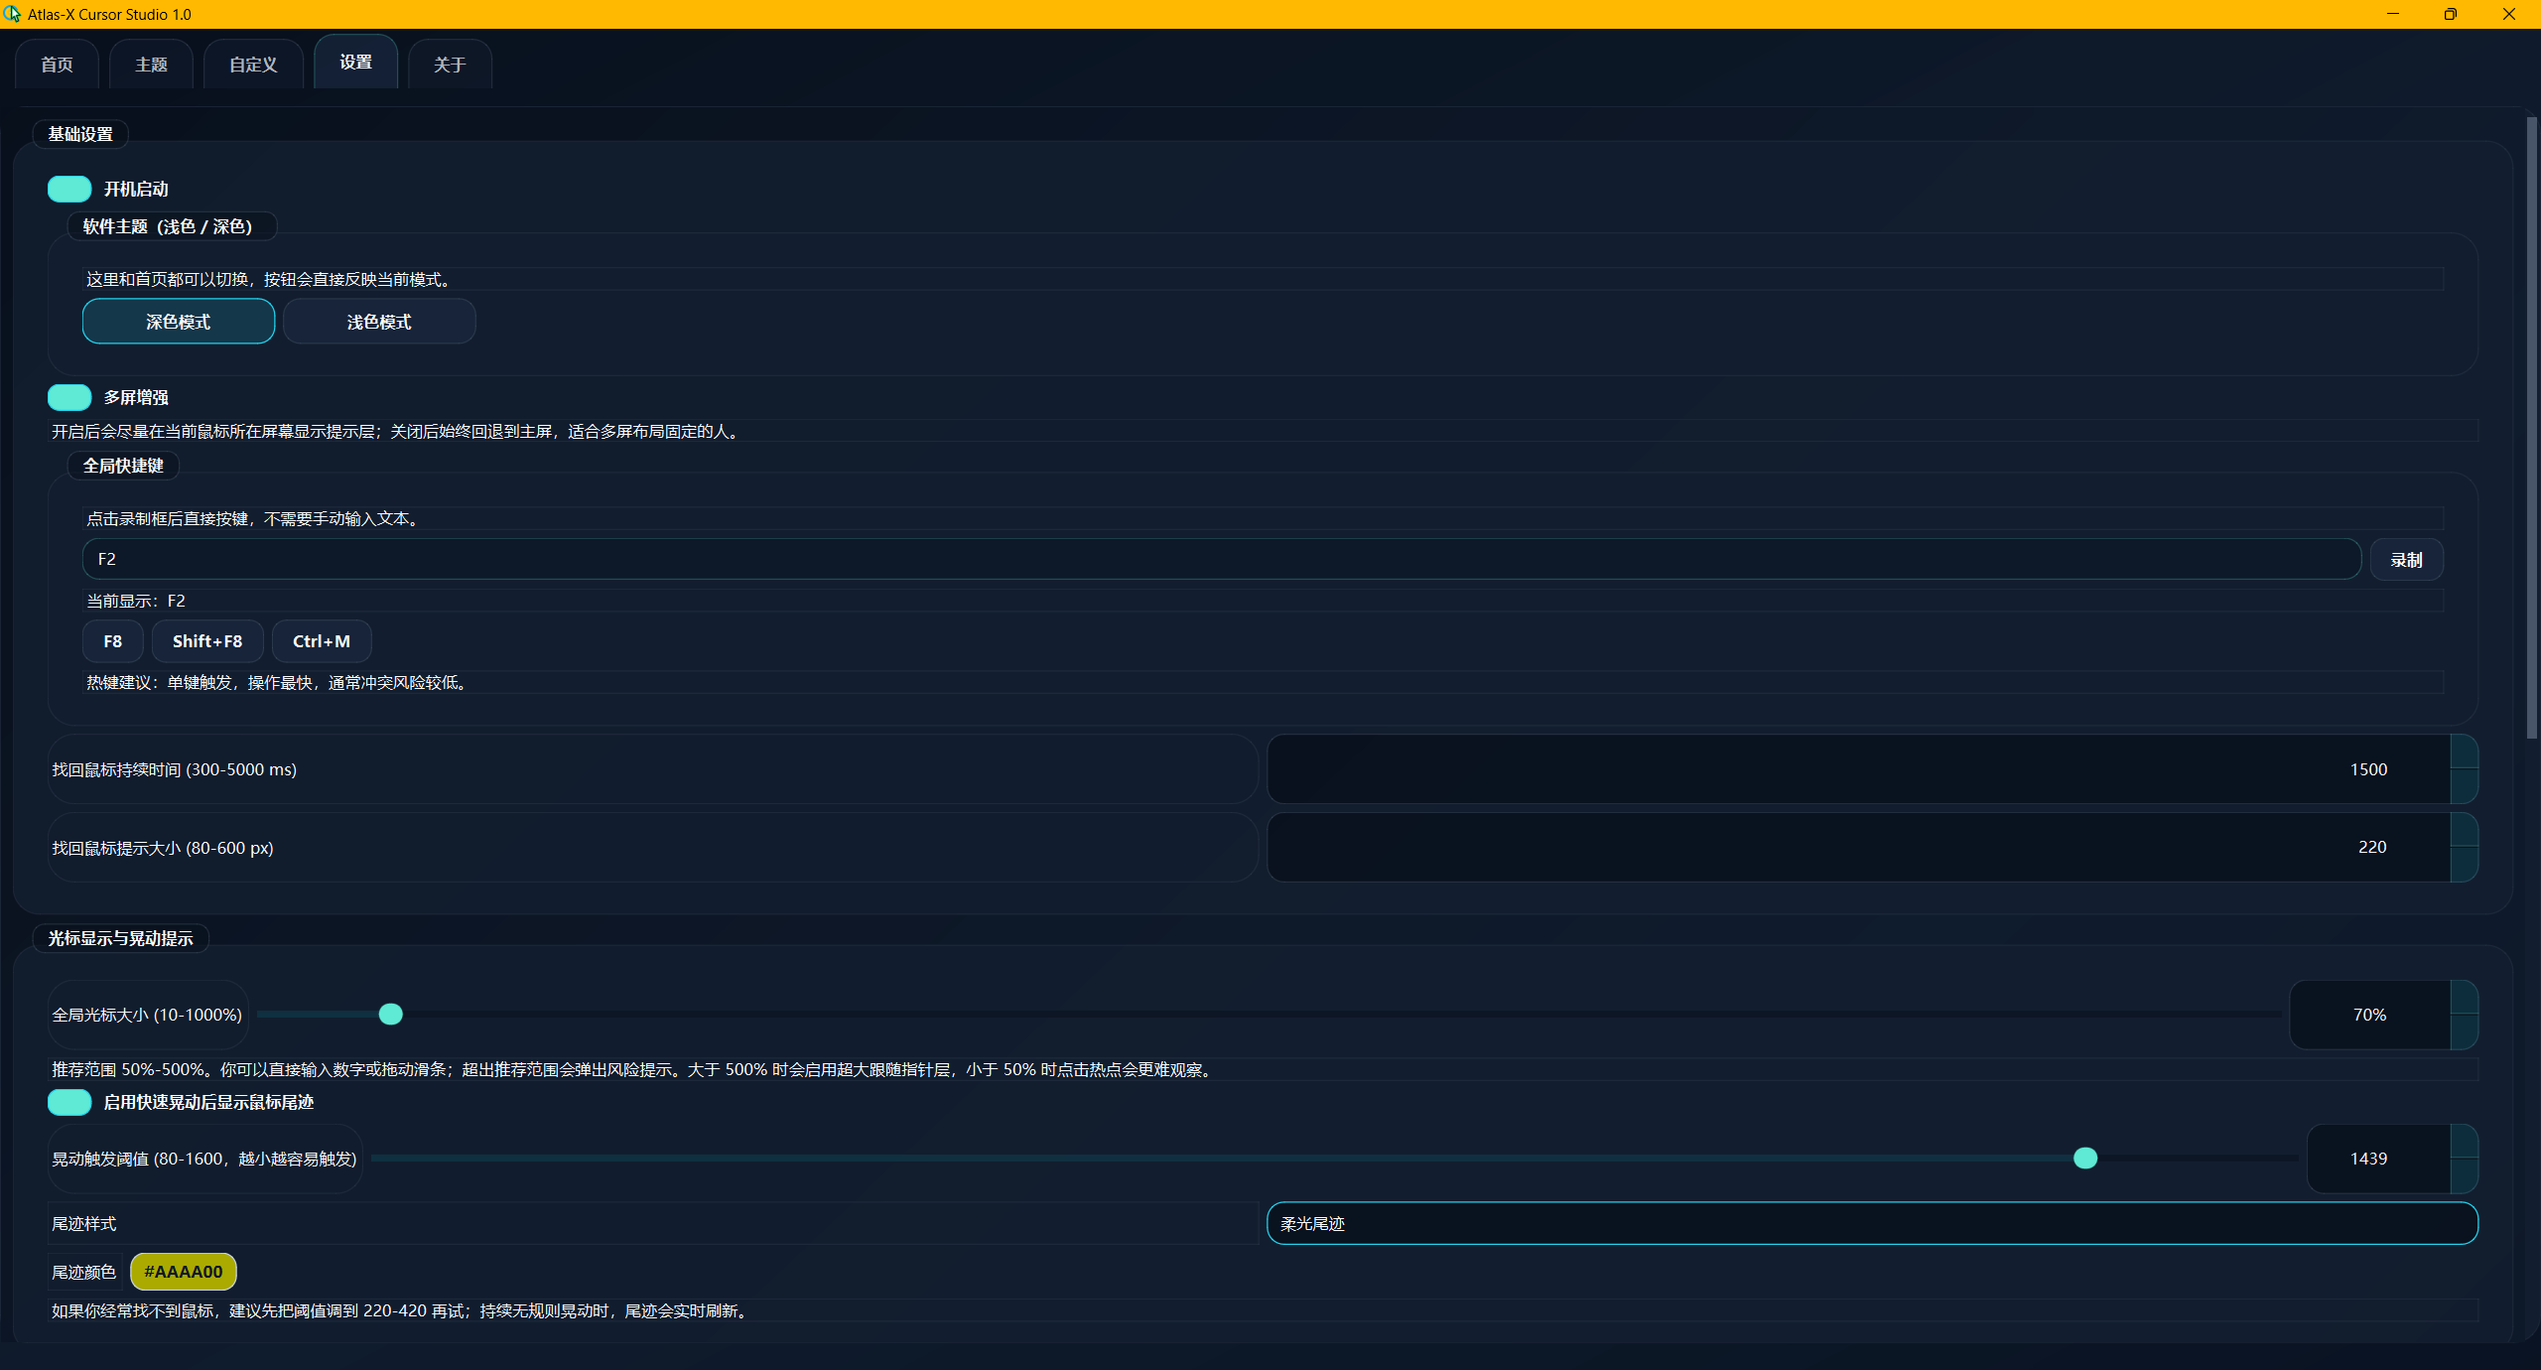
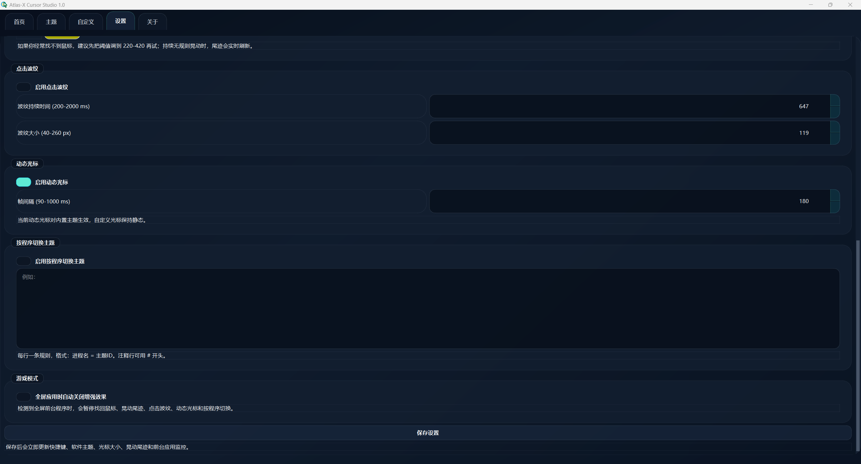
设置界面
关于页用于显示软件名称、版本和说明信息。
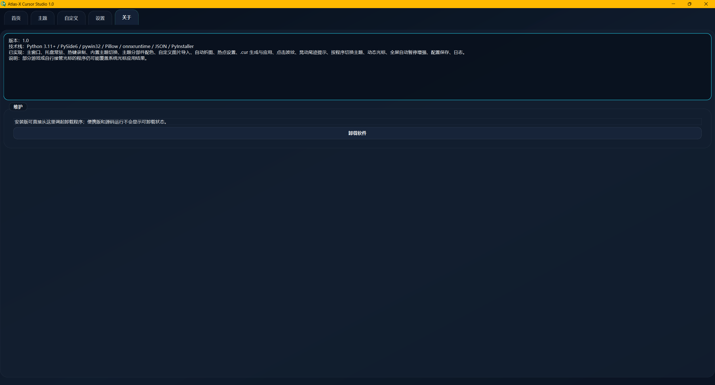
关于界面

5 鼠标指针图片导入

在自定义页点击“导入图片”，选择 PNG、JPG、JPEG 或 WEBP 文件。
软件会校验文件后缀和文件存在性，并把图片转换为 RGBA 格式保存到本地工作目录。
导入成功后，界面显示当前图片名称和抠图状态。
若选择了不支持的格式，软件会提示仅支持 PNG、JPG、JPEG 和 WEBP。
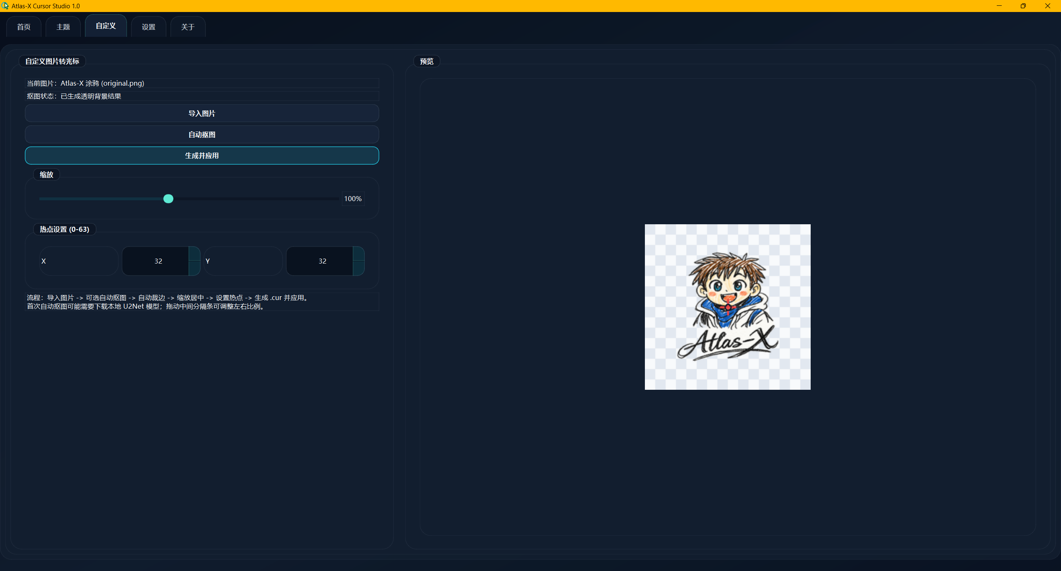
自定义图片导入与预览界面

6 鼠标指针预览

导入图片后，软件会在预览区域显示带棋盘格背景的图像。
用户可通过缩放滑块调整图标主体大小。
热点 X、热点 Y 控件用于设置鼠标点击生效位置，取值范围为 0 到 63。
预览中使用十字标记显示热点位置，便于生成前检查。

<!-- Page 4 -->
软件名称：Atlas-X Cursor Studio 鼠标指针自定义工具软件 V1.0
版本号：V1.0
材料类型：软件操作说明书
页码：第 4 页

7 鼠标指针方案管理

内置主题列表来自 `core/builtin_themes.py`，当前包含普通箭头、圆点、十字、雷电、高亮大箭头、霓虹箭头等多种样式。
用户选择主题后可查看主题名称、说明和主题 ID。
主题配色支持主体色、描边色、强调色、发光色四项调整。
软件保存当前主题、最近自定义光标和每个内置主题的自定义配色。
按程序切换规则可把前台进程名映射到指定主题 ID 或系统默认主题。

8 应用自定义鼠标指针

在自定义页完成导入、预览和热点设置后，点击“生成并应用”。
软件把处理后的图像生成 Windows `.cur` 光标文件。
生成后调用系统光标接口应用到常用系统光标角色。
应用成功后，当前主题记录为自定义主题，并把生成的光标路径写入最近使用列表。
如果 Windows 光标应用失败，软件会显示失败提示。

9 恢复默认鼠标指针

用户可在首页点击“恢复系统默认”。
软件调用 Windows 系统参数接口恢复默认光标方案。
恢复成功后，当前主题状态回到系统默认，并写入用户配置。
恢复失败时，软件会提示“恢复系统默认光标失败”。
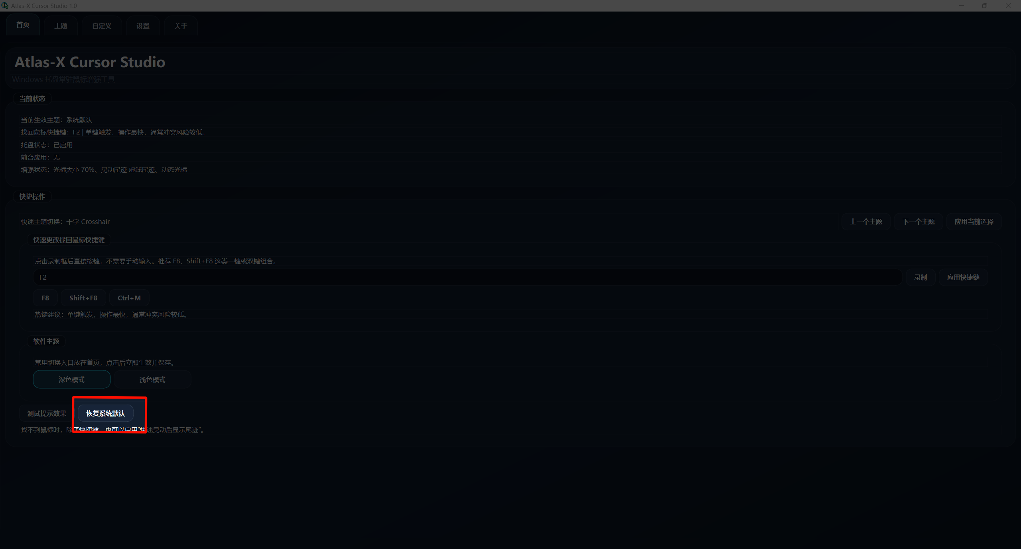
恢复系统默认鼠标指针界面

<!-- Page 5 -->
软件名称：Atlas-X Cursor Studio 鼠标指针自定义工具软件 V1.0
版本号：V1.0
材料类型：软件操作说明书
页码：第 5 页

10 配置保存与读取

默认配置文件为 `configs/default_config.json`。
用户配置优先保存到 `%APPDATA%/atlas_x_cursor_studio/config.json`。
配置内容包括当前主题、最近自定义光标、界面模式、快捷键、光标大小、尾迹、点击波纹、动态光标、按程序切换、全屏暂停和开机启动。
启动时软件先读取默认配置，再合并用户配置。
配置值会经过边界校验，避免光标大小、动画间隔和波纹尺寸等参数超出合理范围。

11 异常提示与处理

导入失败、抠图失败、生成失败、主题应用失败、快捷键格式错误和开机启动写入失败都会通过对话框或状态栏提示。
未处理异常会写入日志，并尝试恢复系统默认光标。
自动抠图依赖 onnxruntime 和本地 U2Net 会话，缺少依赖时会提示当前环境不支持。
某些全屏游戏、远程桌面或自行接管光标的程序可能覆盖本软件效果。

12 卸载与数据清理

安装版可通过开始菜单、系统设置或软件中检测到的卸载入口启动卸载程序。
源码版或便携版可能没有安装器卸载入口，需删除解压目录。
用户配置和日志默认位于 `%APPDATA%/atlas_x_cursor_studio`，需要彻底清理时可人工删除该目录。
开机启动项位于当前用户 Run 注册表项，软件设置页可关闭开机启动。

<!-- Page 6 -->
软件名称：Atlas-X Cursor Studio 鼠标指针自定义工具软件 V1.0
版本号：V1.0
材料类型：软件操作说明书
页码：第 6 页

13 常见问题

问题：为什么某些程序中看不到自定义光标。回答：部分程序会自行接管光标显示，可能覆盖系统光标。
问题：自动抠图首次很慢。回答：首次可能需要准备或下载本地模型，后续会复用会话。
问题：关闭窗口后软件还在运行。回答：软件设计为托盘常驻，需从托盘菜单退出。
问题：开机启动未生效。回答：检查设置页开关，必要时重新保存设置以修复当前用户 Run 项。

14 版本信息

当前软件版本为 1.0。
版本证据来自 `core/constants.py`、`configs/default_config.json`、`scripts/installer.iss` 和 README。
开发完成日期为 2026-04-21。
首次发表日期为 2026-04-21。
首次发表地点为 GitHub 网络发布。

15 第三方组件说明

本软件使用 PySide6 / Qt for Python、Pillow、pywin32、onnxruntime、numpy、PyInstaller、pytest、Inno Setup 等第三方组件。
本软件使用 PySide6 Community Edition，并按 LGPLv3 路径履行许可义务。本软件未选择 PySide6 的 GPL 授权路径，项目自身代码不因使用 PySide6 而改用 GPL。
本项目未修改 PySide6、Qt、Shiboken 源码。PySide6、Qt、Shiboken 及其相关组件不作为张希的原创源码提交。第三方依赖按其各自开源许可证使用，不纳入张希的原创源程序范围。第三方组件许可证见项目 THIRD_PARTY_NOTICES.md 或发布包 licenses 目录。
项目仓库许可证为 MIT，版权人为张希，软著登记主体为张希。

